Модели взаимодействия дошкольных образовательных организаций с семьями воспитанников по решению образовательных задач программы «Мир открытий»
Современные тенденции в развитии дошкольного образования объединены одним важным и значимым критерием - его качеством, которое непосредственно зависит от уровня профессиональной компетентности педагогов и педагогической культуры родителей. Эти отношения определяются понятиями «сотрудничество» и «взаимодействие». Сотрудничество - это общение «на равных», где никому не принадлежит привилегия указывать, контролировать, оценивать. Взаимодействие представляет собой способ организации совместной деятельности, которая осуществляется на основании взаимного восприятия и с помощью общения.
Продолжая работу по взаимодействию с семьями воспитанников в рамках Всероссийского эксперимента АПК и ППРО Минобрнауки РФ ’’Апробация и внедрение примерной ООП "Мир открытий” в практику дошкольного образования" участники эксперимента на базе экспериментальных МБДОУ разработали модели взаимодействия с семьями воспитанников по решению образовательных задач программы «Мир открытий».
Педагоги МБДОУ детских садов № 12,23,33 г. Каменск – Шахтинского разработали тематический план работы по взаимодействию с семьями воспитанников на 2013 – 2014, 2014 - 2015 учебные года.

Организация мероприятий с родителями воспитанников
2 младшей группы
Форма мероприятий | Сроки проведения
Мини-экскурсия « Первый раз - в детский сад» | Сентябрь
Анкетирование «Давайте знакомиться» | Сентябрь-октябрь
Родительское собрание «Воспитание и развитие ребёнка 3-4 лет в рамках реализации программы «Мир открытий». | Сентябрь
Оформление совместного фотоальбома «Знакомьтесь, это я!» | Октябрь-ноябрь
Выставка детских работ «Осенние мотивы» | Ноябрь
Детско-родительский проект «Новогодние фантазии» | Декабрь
Консультация «Что мы читаем детям?» | Февраль
День открытых дверей (приглашение родителей на просмотр НОД по программе) | Март
Итоговое родительское собрание «Мы уже не малыши» | Май
Индивидуальные консультации для родителей | В течение года.

Организация мероприятий с родителями воспитанников
средней группы
Форма мероприятий | Сроки проведения
Знакомство с методическим комплектом и особенностями программы «Мир открытий» для детей среднего дошкольного возраста. | Сентябрь
Анкетирование «Детский сад глазами родителей» | Сентябрь-октябрь
Родительское собрание «Непростые отношения: взрослые - ребёнок»». | Октябрь
Детско-родительский проект «Отворяй ворота - едет с поля урожай» | Октябрь
Детско-родительский проект «Мастерская Деда Мороза» | Декабрь
Деловая игра с родителями «Найти себя в мире детских фантазий» | Январь
Семейный коллаж «Выходные всей семьёй» | Февраль
День открытых дверей (приглашение родителей на НОД по программе | Март

Модель взаимодействия МБДОУ с семьями воспитанников
по реализации программы «Мир открытий»

- Педагоги, специалисты ДОУ (логопед, музыкальный руководитель)
- Ребёнок
- Семьи воспитанников

Открытие нового по реализации задач программы
«Мир открытий»:
- Новые средства развития детей и саморазвития, новые пути самореализации в жизни и профессии.
- Открытие окружающего мира и самого себя как личности в этом мире.
- Возможности глубокого понимания своих детей и новых смыслов в собственной судьбе.

Цель: создание единого образовательного пространства «Семья - ДОУ» на основе программы «Мир открытий» посредством создания условий для самоизменения и саморазвития всех субъектов образовательного процесса.

Основные направления и формы взаимодействия с семьями воспитанников

Психолого-педагогическая помощь родителям на различных этапах саморазвития и формы взаимодействия:

1этап: Самоопределение родителя к развитию.
Цель: осознанное вхождение родителей в образовательное пространство ДОУ.

Формы: консультации, родительские гостиные, собрания, индивидуальные беседы, выставки творческих детских работ, фотовыставок, предоставление самостоятельного выбора родителями форм взаимодействия с ДОУ; участие в конкурсах различного уровня, участие в оформлении участков и сайта ДОУ)

2 этап. Проектирование индивидуального образовательного маршрута родителя.
Цель: обучение родителей проектированию собственного образовательного маршрута.

Формы: семинары-практикумы, работа библиотеки «Родительская почемучка», «Почты доверия», рассмотрение педагогических и образовательных ситуаций и способов выхода из них на групповых родительских собраниях; диспуты, дискуссии, совместные педагогические советы.

3 этап: Реализация образовательных маршрутов родителей.
Цель: рост родительской компетенции.

Формы: практикумы, участие в родительских конференциях, участие в совместных мероприятиях, досугах, выставках, акциях.

4 этап: Рефлексия образовательной деятельности.
Цель: создание условий для осознания родителями связи между успехами, достижениями ребенка и собственным педагогическим ростом

Формы: анкетирование родителей, диссеминация родительского опыта и трансляция в СМИ и сайте ДОУ, корректировка планов совместной деятельности, родительские конференции, диспуты.

Соблюдение дидактических принципов всеми субъектами образовательного процесса:
- Принцип деятельности
- Принцип минимакса
- Принцип целостности
- Принцип вариативности
- Принцип непрерывности
- Принцип творчества

Результаты: Реализация образовательных целей и задач программы «Мир открытий» по взаимодействию ДОУ с семьями воспитанников, воспитанию и развитию ребёнка как свободной и самостоятельной личности.

Модель взаимодействия с семьями воспитанников по решению образовательных задач программы «Мир открытий»

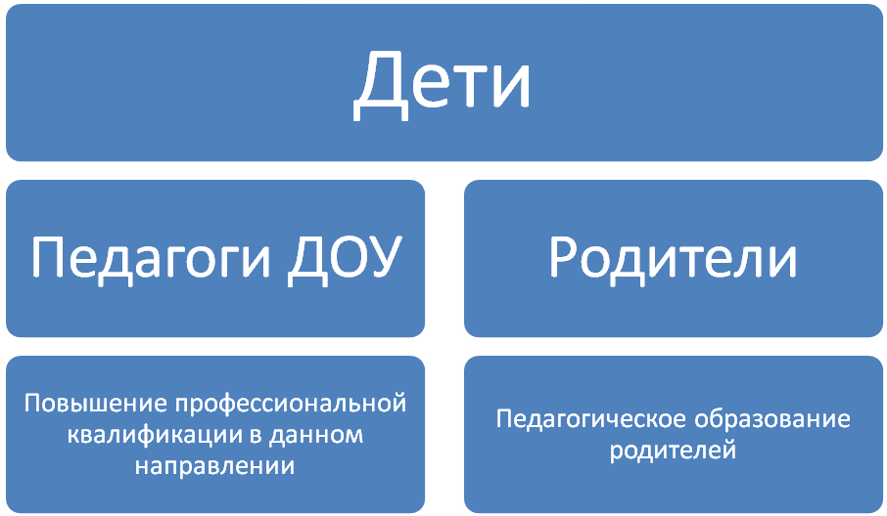
Педагоги ДОУ
Повышение профессиональной квалификации в данном направлении
- Разработка карт самообразования, саморазвития
- Изучение и распространение передового опыта
- Моральное стимулирование
- Создание благоприятного климата в ДОУ, способствующего развитию творчества педагогов

Родители
Педагогическое образование родителей

- Самоопределение к развитию себя как родителя
- Проектирование образовательного маршрута
- Реализация образовательных маршрутов
- Рефлексия образовательной деятельности

- Единство воспитательно-образовательных целей и задач;
- Познание взрослыми (педагогами и родителями) себя, «открытие» возможно собственного развития;
- Познание родителями собственного ребенка, «открытие» возможностей собственного развития;
- Осознание взаимообусловленности поведенческих моделей взрослых и
возможностей успешной самореализации ребенка;
- Освоение взрослыми (педагогами и родителями) метода рефлексивной
- самоорганизации, в основе которого лежат механизмы самоизменения и саморазвития.

Взаимодействию специалистов и родителей в МБДОУ уделяется особое место, так как только в условиях тесного сотрудничества педагогов и родителей, единства целей и ценностей можно помочь детям приобрести полноценный жизненный опыт, «открыть» путь самоизменения и саморазвития, успешно самореализоваться в будущем.
Представленная модель к взаимодействию с семьей имеет свою специфику, связанную с концептуальными идеями программы дошкольного образования «Мир открытий», положенную в основу воспитательнообразовательного процесса дошкольной образовательной организации. Ведущая концептуальная идея программы состоит в практической реализации современных целей образования с позиций его непрерывности на всех ступенях жизни человека. Суть предлагаемого подхода заключается в поддержке субъектов образовательного процесса в нахождении личностного смысла в саморазвитии и педагогическом самообразовании, передаче им инструментов самоизменения, ради содействия культурному развитию ребенка, его успешной социализации.
Принципиальное отличие такого подхода в том, что акцент ставится на создании условий для самоизменения и саморазвития взрослых, с которыми дошкольник себя отождествляет, открывая собственное «я» и других людей, воспринимая мир преимущественно через призму их суждений, оценок, поступков, ценностных ориентаций. С этой целью используются инструменты, основанные на общих законах организации любой, в том числе и педагогической, деятельности, разработанные ведущими российскими методологами (Г. П. Щедровицким, О. С. Анисимовым) и определившие развитие науки. Освоение взрослыми (педагогами и родителями) метода рефлексивной самоорганизации необходимо для понимания механизмов самоизменения и саморазвития.
Принятый в дошкольной образовательной организации методологический подход дает возможность построить алгоритм психолого-педагогической поддержки семьи, в том числе и педагогического образования родителей, и придать этому процессу более целостный и системный характер. Семьи имеют возможность делиться друг с другом и педагогами опытом воспитания и преодоления трудностей в общении с ребенком.
Каждый родитель имеет возможность задуматься над вопросами:
«Какой опыт я приобрел в общении с детьми, педагогами и другими
родителями?»
«Каким опытом я могу поделиться с другими родителями?»
«Чему меня научил мой ребенок?»
«Чему мне еще предстоит научиться?».

В МБДОУ разработана и апробируется модель взаимодействия с семьями воспитанников по решению образовательных задач программы «Мир открытий».
В рамках этой модели:
♦ оформлена наглядная информация в родительском уголке по теме «Чему и как учить современных детей»,
♦ проведены родительские собрания по теме «Новые подходы к процессу образования детей на современном этапе» в форме практикума в группах,
♦ подготовлены памятки с рекомендациями «Что нужно знать родителям о Программе» во 2 младшей группе, средней группе,
♦ в постоянном режиме для родительской общественности ведется освещение экспериментальной деятельности на сайтах,

Содержание работы педагогов с родителями включает в себя, по сути, все вопросы воспитания и обучения детей. Для обсуждения с родителями не существует второстепенных тем, поскольку им необходимы знания об особенностях развития ребенка, задачах воспитания, методах, организации предметно-игровой среды и т.д. Педагоги ориентируются на потребности семьи, запросы родителей. Это активизирует и обогащает воспитательные умения родителей, поддерживает их уверенность в собственных педагогических возможностях.

Модель взаимодействия МБДОУ с семьями воспитанников по реализации программы «Мир открытий»
Педагоги, специалисты ДОУ (логопед, муз.руководитель) |  |  |  | Ребёнок  d |  | Г  Семьи воспитанников
 | 1 | Открытие нового по реализации задач программы «Мир открытий»:
Новые средства развития детей и саморазвития, новые пути самореализации в жизни и профессии.
Открытие окружающего мира и самого себя как личности в этом мире
Возможности глубокого понимания своих детей и новых смыслов в собственной судьбе
Цель: создание единого образовательного пространства «Семья - ДОУ» на основе программы «Мир открытий» посредством создания условий для самоизменения и саморазвития всех субъектов образовательного процесса.
Основные направления и формы взаимодействия с семьями воспитанников
Соблюдение дидактических принципов всеми субъектами образовательного процесса:
Принцип деятельности Принцип минимакса Принцип целостности Принцип вариативности Принцип непрерывности Принцип творчества
Результаты: Реализация образовательных целей и задач программы «Мир открытий» по взаимодействию ДОУ с семьями воспитанников, воспитанию и развитию ребёнка как свободной и самостоятельной личности

Психолого-педагогическая помощь родителям на различных этапах саморазвития и формы взаимодействия:
1этап: Самоопределение родителя к развитию.
Цель: осознанное вхождение родителей в образовательное пространство ДОУ.
Формы: консультации, родительские гостиные, собрания, индивидуальные беседы, выставки творческих детских работ, фотовыставок, предоставление самостоятельного выбора родителями форм взаимодействия с ДОУ; участие в конкурсах
различного уровня, участие в оформлении участков и сайта ДОУ)
2 этап. Проектирование индивидуального образовательного маршрута родителя.
Цель: обучение родителей проектированию собственного образовательного маршрута.
Формы: семинары-практикумы, работа библиотеки «Родительская почемучка», «Почты доверия», рассмотрение педагогических и образовательных ситуаций и способов выхода из них на групповых родительских собраниях; диспуты,
дискуссии, совместные педагогические советы.
3 этап: Реализация образовательных маршрутов родителей.
Цель: рост родительской компетенции.
Формы: практикумы, участие в родительских конференциях, участие в совместных мероприятиях, досугах, выставках,
акциях.
4 этап: Рефлексия образовательной деятельности.
Цель: создание условий для осознания родителями связи между успехами, достижениями ребенка и собственным
педагогическим ростом
Формы: анкетирование родителей, диссеминация родительского опыта и трансляция в СМИ и сайте ДОУ, корректировка
планов совместной деятельности, родительские конференции, диспуты.

